复合式盐干湿试验机
技 术 规 格 书

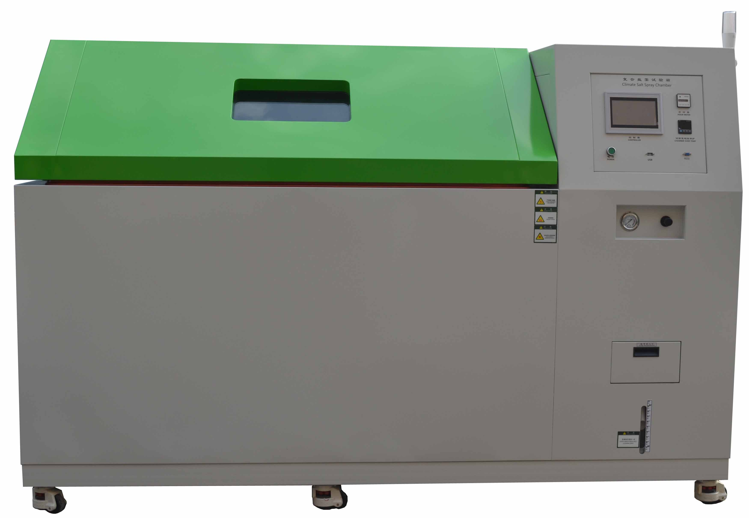
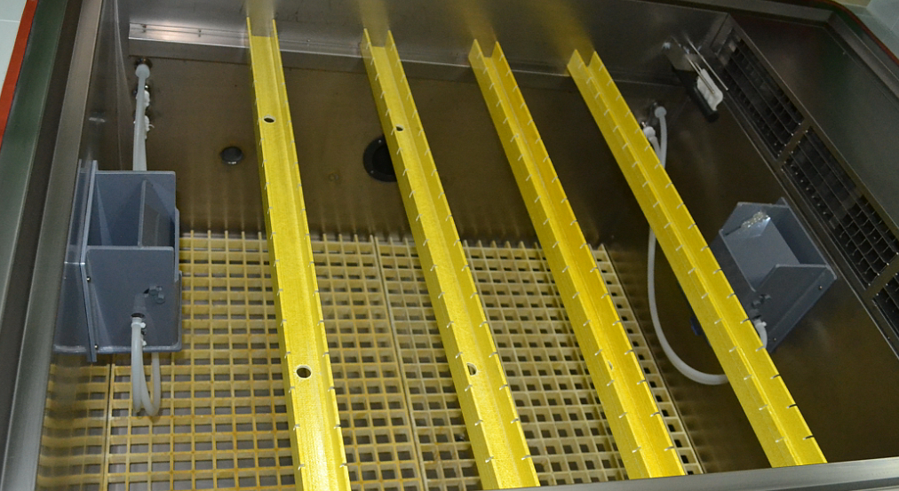

案例图片仅供参考，机台以实物为准
- 概述
1、施加保护和未施加保护的金属材料的腐蚀受许多环境因素的影响，这主要取决于金属材料的种类和环境的类型。设计包含所有影响耐蚀性的环境因素的实验室加速腐蚀试验室不可能的，因此，模拟对金属材料腐蚀起主要作用的因素来设计实验室试验。本设备是按照模拟和增加环境对暴露于有盐污染并能加速腐蚀的户外大气的金属材料的影响而设计。设备包含了将试样循环暴露于盐雾、干燥、湿热环境的试验方法。本设备试验是对比性试验，试验结果不能预测在此环境条件下使用的同种金属材料耐腐蚀性的长期结果。但此方法任然可提供暴露于与试验条件相类似的盐污染环境下材料的相关性能方面的有价值信息。本设备试验与传统加速腐蚀试验，如中性盐雾试验（NSS)、乙酸盐雾试验(AASS)、铜加速乙酸盐雾试验（CASS)相比，其最大优点在于它能更好地再现发生在户外盐污染环境下的腐蚀。
2、本设备加速腐蚀试验适用于：金属及其合金、金属覆盖层（阳极性的和阴极性的）、转化覆盖层、阳极氧化覆盖层、金属材料上的有机覆盖层等

二、设备安装场地及使用环境条件
- 场地要求 | 设备安装场地尺寸要求  A:不小于800mm  B: 不小于1000mm  C: 不小于1200mm  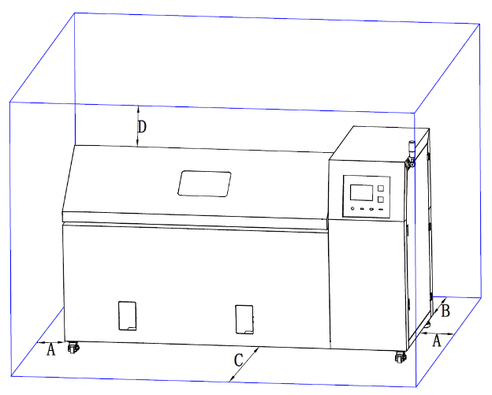  D: 不小于1500mm  地面平整，通风良好  设备周围无强烈振动  设备周围无强电磁场影响  设备周围无易燃、易爆、腐蚀性物质和粉尘  设备周围留有适当的使用及维护空间
- 环境条件 | 温度：5～30℃，相对湿≤85%RH  气压：86kPa～106kPa  注：设备安装场地需安装空调，保证使用环境温度
- 设备供电电源及容量 | AC380V±10%V 三相四线+保护接地，50Hz；距离设备安置2～3米范围设置电柜，设备最大运行功率：23.6KW，最大电流: 35A
- 设备加湿及饱和桶供水 | 供水压力0.2～0.4Mpa，供水管径20mm,供水水质需满足GB/T 6682-2008分析实验室用水规格和试验方法标准规定的三级用水标准，设备预留供水接口1/2″内牙，用水量约100L/24h
- 配制盐水用水 | 水质需满足GB/T 6682-2008分析实验室用水规格和试验方法标准规定的二级以上用水标准，用水量约50～80L/24h连续喷雾条件下
- 压缩空气 | 供气压力0.4～0.8Mpa，用气量2m³/h连续喷雾状态下
- 设备排气 | 全自动压力平衡排雾装置，只需连接排雾管，根据箱内压力自动排雾，试验室设置排雾孔1个，排雾孔径Ф50mm,安装时排雾管延伸到室外,现场预留Ф50mm孔一个，排雾位置客户指定，延长管不大于3米，以保障气体不会受到大气反向压强影响，排气孔末端应避免产生强抽风，以避免在试验箱内产生强气流。
- 设备排水 | 设备排水管道需延伸到室外，并保证排水管道畅通，排水口需低于设备排水口，排水管径1/2"

三、设备组成及性能参数
- 容积、重量、尺寸及规格型号
- 产品名称 |  | 复合式盐干湿试验机
- 产品型号 |  | CZ-2000D
- 标称内容积 |  | 1920L  注：不含顶部斜顶容积
- 内箱有效尺寸(mm) |  | 2000×800×1200 W×H×D  注：顶部斜顶高600mm
- 外形空间(mm) |  | 约3300×1720×1420 W×H×D，不含盐水箱尺寸
- 盐水箱尺寸(mm) |  | Φ700×H930,容量300L
- 重 量 |  | 约700㎏
- 设备功率、电流和供电电源
- 机台总功率 |  | 装机总功率30.6KW，最大运行功率23.6KW
- 最大电流 |  | 35A
- 供电条件和电源 |  | AC380V三相四线制+保护接地；电压允许波动范围±10%V；  频率允许波动范围50±0.5ＨZ；TN-S方式供电或TT方式供电  保护地线接地电阻小于4Ω  要求用户在安装现场为设备配置相应容量的空气或动力开关，并且此开关必须独立控制本设备使用，室箱内放置通电样品时，样品电源请使用外加电源，不得直接使用本机电源；
- 设备主要技术参数
- 设备功能 |  | 盐雾试验模式、湿热模式(包含干燥、湿热)可任意切换，可程序组合测试或单独功能测试
- 控制精度 |  | 温度分辨率：0.01℃  湿度分辨率：0.1%R.H  温度偏差：≤±2.0℃  湿度偏差：≥75%RH时 ≤+2-3%R.H；湿度偏差：＜75%RH时 ≤±5%R.H；  温度均匀度：≤2℃  湿度均匀度：≥75%RH时 ≤+2-3%R.H；湿度偏差：＜75%RH时≤±5%R.H  温度波动度：±0.5℃  湿度波动度：±2%R.H  注：温度均匀度及偏差在环境温度为+25℃，相对湿度≤85％R.H、无试样条件下测得的数值。
- 噪音 |  | 小于75db (离箱体正前方1m，离地面1.2米处处测量）
- 盐雾试验功能及参数 |  | 温度范围 |  |  | 环境温度～55℃可调
 |  | 盐雾沉降量 |  |  | 1～2ml/（h·80cm²）可调（收集16小时以上取其平均值）
 |  | 盐雾沉降量均匀性 |  |  | ±0.5ml/（h·80cm²）（收集16小时以上）；
 |  | 喷雾方式 |  |  | 可进行连续/间隙程序设定，具备定量控制功能；
 |  | 喷雾系统 |  |  | 盐水箱内安装过滤器可清洗后反复使用；每个喷嘴可以微调角度，可拆装，可清洗；
 |  | 盐水浓度 |  |  | 5%±1%或规定值
 |  | 盐水PH值 |  |  | 中性6.5～7.2,酸性3.0～3.2
 |  | 饱和器温度范围 |  |  | 环境温度～70℃可调节；
 |  | 喷雾压力 |  | 70～170Kpa
- 湿热/干燥模式 |  | 温度范围 |  | 15～70℃可调
 |  | 湿度范围 |  | 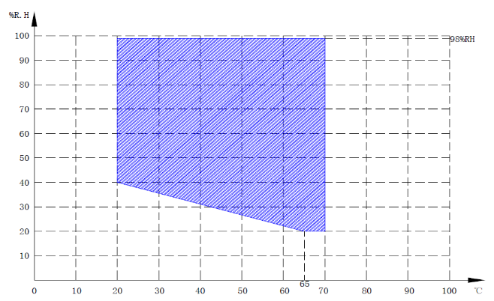  湿热周期20%R.H～98%R.H（如图）
 |  | 升温速率 |  | 15→70℃≥3℃/min（全程平均空载条件下）
 |  | 降温速率 |  | 70℃→15℃≥1.2℃/min（全程平均空载条件下）
  - 典型试验条件
- 常用交变盐雾试验条件 |  | 在35℃环境温度，47℃饱和桶温度，5%盐水浓度喷雾测试时间1min～999h可任意设置，然后在湿热试验40℃±2℃的温度，相对湿度93%RH±2%RH,测试时间1min～999h可任意设置；循环1～999次可任意设置。接着在温度23℃±2℃相对湿度50%RH±5%RH的标准环境条件下静置 1min～999h可任意设置。
- 干湿复合盐雾试验条件 |  | 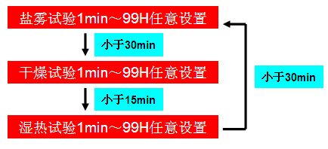  在35℃环境温度，47℃饱和桶温度，5%盐水浓度喷雾测试时间1min～999h可任意设置；然后在30min内切换到60℃的环境温度，相对湿度低于30%RH的条件下进行干燥试验，测试时间1min～999h可任意设置；接着在15min内切换到50℃±2℃的温度，相对湿度大于95%RH的湿热环境条件下,测试时间1min～999h可任意设置；然后30min分钟内返回第一步盐雾试验；循环1～999次可任意设置。干燥、湿热、盐雾交变过程如下：
- 盐雾、干燥交变试验 |  | 在35℃环境温度，47℃饱和桶温度，5%盐水浓度，喷雾测试时间1min～999h可任意设置，然后切换到15～30℃的温度，相对湿度小于50%RH,干燥测试时间1min～999h可任意设置；
- 满足试验方法 |  | DO160 E/F/G盐雾试验要求  GB/T 20854-2007/ISO14993-2001金属和合金的腐蚀 循环暴露在盐雾、“干”和“湿”条件下的加速试验；  GB/T24195-2009/ISO 16151:2005酸性盐雾、干燥和湿润条件下的循环加速腐蚀试验；  GJB 150.11A-2009军用装备实验室环境试验方法 盐雾试验；  GB/T2423.18-2021/IEC60068-2-52:2017《电工电子产品基本规程试验》Kb:盐雾交变(氯化钠溶液)  GB/T2423.17-2008/IEC 60068-2-11-1981 电工电子产品环境试验第2部分：试验方法 试验Ka 盐雾  GB∕T10125-2021/ISO9227:2017人造气氛腐蚀试验 盐雾试验  GB/T 2423.3-2016/IEC60068-2-78:2012环境试验 第2部分：试验方法 试验Cab：恒定湿热试验  GB/T 2423.4-2008/IEC60068-2-30:2005电工电子产品环境试验 第2部分：试验方法 试验Db：交变湿热(12h＋12h循环)  GB/T 31467.3-2015 电动汽车用锂离子动力蓄电池包和系统 第3部分:安全性要求与测试方法:盐雾试验；
- 设备满足检测方法 |  | GB/T5170.5-2008湿热试验设备检验方法  GB/T 10587-2006 盐雾试验箱技术条件  GB/T 10586-2006 湿热试验箱技术条件  GB/T 5170.8-2008 电工电子产品环境试验设备检验方法 盐雾试验设备
- 试样限制 |  | 本试验设备禁止：  易燃、爆炸、易挥发性物质试样的试验或储存  腐蚀性物质试样的试验或储存  生物试样的试验或储存  强电磁发射源试样的试验或储存  放射性物质试样的试验及储存  剧毒物质试样的试验及储存  试验或储存过程中可能产生剧毒物质的试样的试验及储存
- 空气调节系统
- 循环风机 |  | 用耐高温，长轴电机，电机轴采用316L不锈钢材质加工而成，电机前端盖轴承采用进口防水耐高温轴承制作，在电机安装孔增加硅胶密封垫，防止腐蚀气体侵入电机内部。同时电机安转在设备工作空间外部，轴延伸到室内，在轴的尾端安装搅拌风轮；特殊隔热措施及散热系统提高电机安全性。
- 循环风轮 |  | 循环风轮采用SUS316L不锈钢冲压成型，风轮安装在离心蜗壳内部
- 送风方式 |  | 循环风机强制送风循环，设备在内箱后面安装温度调和室，在调和室内安装循环风道、蒸发器、加湿蒸气出口、翅片加热管，调和室顶部安装百叶窗出风口，底部安装回风口，循环风从顶部百叶窗吹出，经过测试空间，然后从底部回收循环
- 加热系统
- 盐雾周期加热 |  | 自主开发研制专利技术干热型盐水喷雾加热系统；在内箱底部两边安装钛管铠装加热装置，采用热辐射方式加热， P.I.D控制加热量；从而达到温度长期稳定运行
- 湿热周期加热 |  | 采用钛管铠装翅片加热器，循环风机强力送风循环，P.I.D控制加热量从而达到温度平衡
- 饱和桶加热系统 |  | 采用钛管铠装加热管，水加热方式，压缩空气进入热水中，以气泡形式溢出，P.I.D控制加热量从而达到恒定温度及纯净的喷雾用气体
- 加湿、除湿系统
- 加湿方式 |  | 采用外置锅炉加湿方式，加湿管采用纯钛管铠装加热管，P.I.D输出控制SSR动作控制加热量输出
- 湿度测量方式 |  | 干湿球对比方式，PT100 A级精度铂电阻
- 加湿水箱 |  | PVC水箱，在水箱内安装高低磁簧开关监测水位，供水管道安装电磁阀，根据水箱水位自动补水，同时在水箱内安装机械浮球阀防止液位磁簧开关失控时做安全保护供水，水箱顶部安装超水位溢水管道做多重保护
- 加湿供水 |  | 通过水位差补水，加湿器边上安装水位控制装置自动控制加湿水位
- 除湿方式 |  | 压缩机除湿
- 喷雾及除系统
- 喷雾原理 |  | 采用伯努特原理吸取盐水而后雾化，雾化程度均匀，绝无阻塞结晶之现象，可确保连续测试之标准  空气压缩机 → 初级油水分离器 → 储气罐 → 减压阀 → 总电磁阀 → 二级油水分离器 → 饱和器 → 调压阀 → 喷雾电磁阀 → 喷嘴；
- 喷嘴 |  | 自主开发研制专利技术防堵塞喷雾喷嘴，采用纯钛耐腐蚀材料制成，可控制喷雾量的大小及角度
- 饱和桶 |  | 采用SUS304#不锈钢焊接而成，为保证喷雾用压缩空气为纯洁恒温压缩空气，特殊设计空气过滤加热压力桶，在压力桶部分设置水位控制装置，加热装置及温度控制系统，同时在压力桶底部均匀的安装了一圈压缩空气溢出细孔，外部连接压缩空气源油水分离器及气源压力调节阀，将压缩空气调节到所需压力值后，进入加热压力桶，经过底部的细孔进入压力桶内水中，再以气泡方式溢出，然后从加热压力桶顶部供给喷雾喷嘴；同时在压力桶的靠近底部位置和靠近进顶部位置设置水位感测探头，实现自动供水；达到加热压力桶水位恒定在规定的水位高度，从而得到纯净的饱和蒸汽并保证了饱和压缩空气的温度长时间保持在设定范围内，并有液位监控和液位限值报警功能。
- 盐水供水系统 |  | 将配置好的盐溶液储存在盐水箱内，通过步进电机驱动蠕动泵工作将盐水箱内盐水吸取后供给喷嘴，每个喷嘴有独立通道控制盐水供水量，从而避免了传统的虹吸喷雾方式喷嘴结晶的问题，同时蠕动泵的供水流量可调节可控，有效保证了喷雾量大小
- 盐水水箱 |  | 盐水水箱分为盐水配制水箱和盐水供水箱采用PE材料制作，容积约300L ；
- 喷雾控制 |  | 可运行手动喷雾或按程序设置自动喷雾；
- 喷雾量调节方式 |  | - 自主开发研制专利技术精细雾化喷雾调节系统；  - 喷雾喷嘴上方安装雾量调节挡板可调节挡板开度实现出雾量大小控制；  - 高精度步进电机驱动盐水供水蠕动泵动作，可根据雾量大小调节盐水供水量大小，实现恒定喷雾量控制及节约用水；  二级调压控制喷雾压力实现精精细雾化喷洒盐雾到测试空间，实现喷雾均匀沉降
- 喷雾量监测 |  | 在箱体左右侧面距离箱壁170mm,距离内箱底部高度为内箱高度1/3位置各安装2只Φ100mm的收集漏斗，漏斗的末端用软管延伸到室外，在室外箱壁上设置收集量筒安装口内部安装50ml量筒监测喷雾量。
- 压力调节 |  | 喷雾压力为0.07～0.17Mpa，分两段式调整；第一级安装空气过滤调压阀将压缩空气调整为0.2～0.3MPa；第二级调整为0.07～0.17Mpa喷雾压力以使经喷咀喷出的喷雾压力在规定的范围之内
- 除雾控制 |  | 可运行手动除雾或按程序设置自动除雾;采用压缩空气充入室内然后将室内雾气排出，快速除雾
- 设备结构组成
- 箱体结构布局 |  | 试验室内箱采用纯钛板焊接而成，板厚度1mm；  试验室外箱采用不锈钢板焊接厚表面烤漆处理，板厚度1.2mm；（烤漆颜色RAL7035）  控制箱与试验箱为整体式左右结构，左边为为试验箱体，右侧为干燥、湿热控制箱，水电分离结构有效防止水进入电器控制箱损坏配件，外形美观大方，使用安全可靠；  整台设备为桌上型结构，在设备的底部采用不锈钢方管焊接成框架结构，底部安装福马脚轮，方便设备搬迁移动及定位；  箱体密封采用耐高温、耐腐蚀硅胶条密封方式，保证箱内腐蚀气体不泄露；  保温材质采用聚氨脂硬质发泡胶制作；  盐水补充箱：采用外置式，清洗容易。  供气口安装在设备后面，供气管道设置控制电磁阀
- 箱盖 |  | 试验室密封盖内层采用纯钛板焊接而成，外层采用不锈钢板烤漆处理，烤漆颜色为草绿色，色号RAL6018或用户指定色号。（下单是未做说明默认RAL6018），顶部制作成110⁰角密封盖，有效防止试验中冷凝水滴到样品表面影响试验结果  箱盖设置1个透明钢化玻璃观察视窗，视窗尺寸：宽400mm*高280mm
- 箱盖升降操作 |  | 采用气缸控制箱盖升降，升降速度可通过气压调节，操作简单
- 上层标准样品夹具 |  | 内箱靠顶部放置可拆卸，标准试片放置夹具，样品安装角度20°±5°与垂直面倾斜。样品架采用耐腐蚀绝缘的树脂材料制作，具有耐高温、抗腐蚀、强度高、比重小、吸湿低、延伸小及绝缘好等一系列优异特性，如图所示：  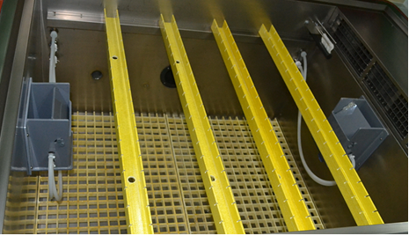
- 下层承重样品架 |  | 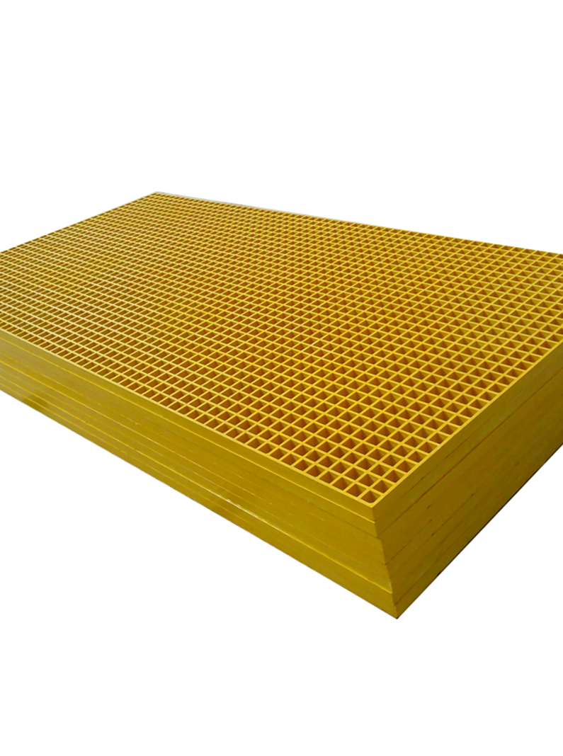  下层大件样品放置：试验箱底部设置网孔样品放置平台，平台置于箱体底部加热层上方，距离内箱底板高约150mm,平台表面均匀开孔防止落雾后的溶液堆积，也利于箱内气流循环，网孔板可拆卸结构设计。网孔材质采用加强型玻璃钢制作而成，承重≥600kg/m²均匀分布
- 排水管路 |  | 采用防酸、碱的管路做排水管路；
- 配电控制柜 |  | 配电板 、配电板、散热风机 、超温保护器、总电源漏电断路器（备有防护罩），配电控制柜与阀件室采取隔离方式
- 阀件室 |  | 加水电磁阀、喷雾电磁阀、除雾电磁阀、空气饱和压力桶、喷雾调节阀、盐水供水泵装置
- 控制操作界面 |  | 超温保护设定器、电源启动开关、程序控制器、工作累时器、RS-232通讯接口，USB接口、RJ45网络接口
- 电源线 |  | 位于箱体控制箱背面
- 排水孔 |  | 试验箱排水孔位于试验箱后面左下方，排水孔径1/2"；饱和桶排水孔位于箱体后方，排水孔径1/4"
- 排气孔 |  | 试验室后面设置Ф48mm排雾孔1个，安装时延伸到室外
- 测试孔 |  | 在设备后面，中心位置安装1个Φ50mm测试孔，并附有密封盖和密封胶塞
- 自动供水孔 |  | 位于试验室后面左下方
- 电器控制系统
- 控制器 |  | 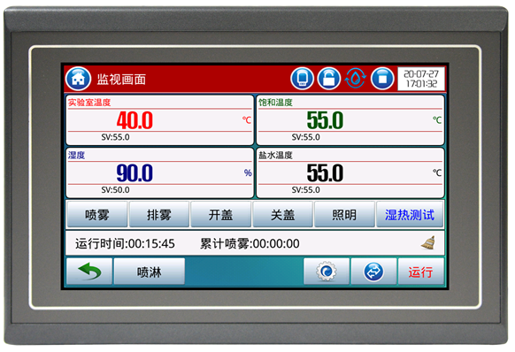  7英寸真彩，800×480点阵液晶显示复合盐雾专用可编程序控制器，支持恒温盐水喷雾、盐水喷淋、高温干燥、恒定湿热、交变湿热、盐雾湿热循环等功能
- 运行方式 |  | 程序方式、定值方式、定时启动和停机
- 语言 |  | 语言中文/英文/俄文可自由切换
- 设定方式 |  | 人机对话触摸屏方式输入
- 资料记录方式 |  | 具有带电池保护的RAM, 8-10年,可保存设备的设定值、采样值及采样时刻的时间；曲线记录周期可设定30～180 sec，最大记忆时间储存连续存储90天历史曲线,历史数据(当采样时间为1min), 无连续使用时，数据可以保存长达10年以上
- 显示分辨率 |  | 温度：0.01℃，湿度0.1%RH,时间：1min
- 程序功能 |  | 喷雾周期：连续喷雾最大试验时间为9999小时，间隙喷雾最大喷雾时  间为99小时59分钟，最大停喷时间为99小时59分钟  可使用的程序量:最大120组  1个程序可由1～99段次组合而成  可使用的记忆容量: 1200段  可重复执行命令:每一个命令可达999次  程序间可设定联结使用  TS1～TS3三组时间讯号  程序时间可设1分钟～999小时每段
- 设定范围 |  | 温度：根据设备的温度工作范围调整(上限+5℃，下限-5℃)
- 温度、湿度输入 |  | PT100铂电阻
- 通讯功能 |  | 可连接计算机显示曲线,数据采集；  可作为监控及遥控系统；  可做多台机器同步控制；  RS-485/RS-232  RJ45以太网接口  USB 接口。
- Ｕ盘储存 |  | 可插1G-16G U盘下载历史曲线,历史数据,控制系统参数，可热插拔功能
- 断电记忆功能 |  | 可设定断电恢复模式为:热起/冷起/停止。
- 预约开机功能 |  | 可随意设定开机时间,打开电源后,时间到机台自动运行。
- 软件使用环境 |  | 简体中文Windows XP或简体中文 Windows 7/ Windows 10操作系统。
- 网络连接 |  | 可通过专业软件连接至以太网,通过网络可以做远程控制及远程协助,也可以通过网络采集试验数据,可同时控制多台机器。
- 智能功能 |  | 智能互联、智能Fuzzy功能和ARW启动-抑制超程、智能省电、智能延长设备寿命功能、智能多达28种的输出（内置计时器）方式、 智能人性化的控制等。
- 开放软件功能 |  | 支持第三方上位发送代码能控制设备启动、停止、记录数据功能  注：控制器提供功能代码，用户自行编辑上位机软件程序实现统一监控和控制
- 输出控制方式 |  | 抗积分饱和PID  BTC平衡调温控制方式(温度试验设备)  喷雾时间和周期可根据用户标准需要自行设定
- 附属功能 |  | 故障报警及原因、处理提示功能  断电保护功能  上限温度保护功能  日历定时功能(自动启动及自动停止运行)  自诊断功能。
- 状态显示 |  | 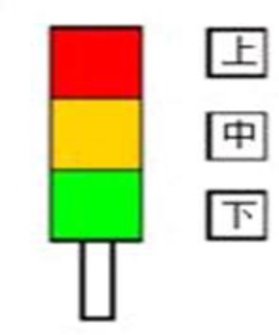  设备顶部 安装柱形三色声光报警器（用LED灯珠）；等待启动或运行完成时黄灯长亮；正常运行时， 绿灯常亮；紧急停止或设备故障报警红灯长亮蜂鸣器间隙鸣叫；
- 循环风机 |  | 采用耐高温，长轴电机，电机安转在室外空间，轴延伸到室内，在轴的尾端安装搅拌风轮；特殊隔热措施及散热系统提高电机安全性。
- 加热控制方式 |  | 温度控制器根据设定温度及试验箱内温度感传感器传输信号发送指令，通过逻辑电路调节控制SSR控制模块控制加热器输出量。工作可靠，无触点、无火花、寿命长、无噪声，无电磁干扰，开关速度快，抗干扰能力强，且体积小，耐振动、耐冲击，防爆、防潮、防腐蚀，以微小的控制信号达到直接驱动大电流负载的控制方式。
- 制冷及除湿系统
- 制冷方式 |  | 为了保证试验室降温速率和最低温度的要求，本试验室采用一套压缩机制冷系统，系统包括一台压缩机、散热器、蒸发器及节流装置等组成，热量交换通过蒸发冷凝器实现
- 制冷压缩机 |  | 采用欧洲进口低温压缩机
- 冷却方式 |  | 风冷式鳞片式冷凝器，风机散热
- 蒸发器 |  | 蒸发器采用纯钛管加钛散热片制作而成，具有良好的耐腐蚀性能
- 节流装置 |  | 毛细管
- 油分离器 |  | 将压缩机排出的高温高压制冷剂气体混有的冷冻油滴分离下来，并返回到压缩机曲轨腔供压缩机润滑和降温用
- 干燥过滤器 |  | 吸收制冷系统制冷剂中的残留水分、酸性物质，和过滤掉系统中的固休杂质颗粒、铜削等，保护膨胀阀和毛细管的正常工作，不至于发 生冰堵和脏堵
- 充氮焊接工艺 |  | 低温联接管路推荐采用优质无氧铜管，管路的制作、充氮焊接、48小时高保压防泄漏工艺以确保焊接质量。
- 制冷剂 |  | 采用环保制冷剂R404a作为本制冷系统的制冷介质
- 节能控制 |  | 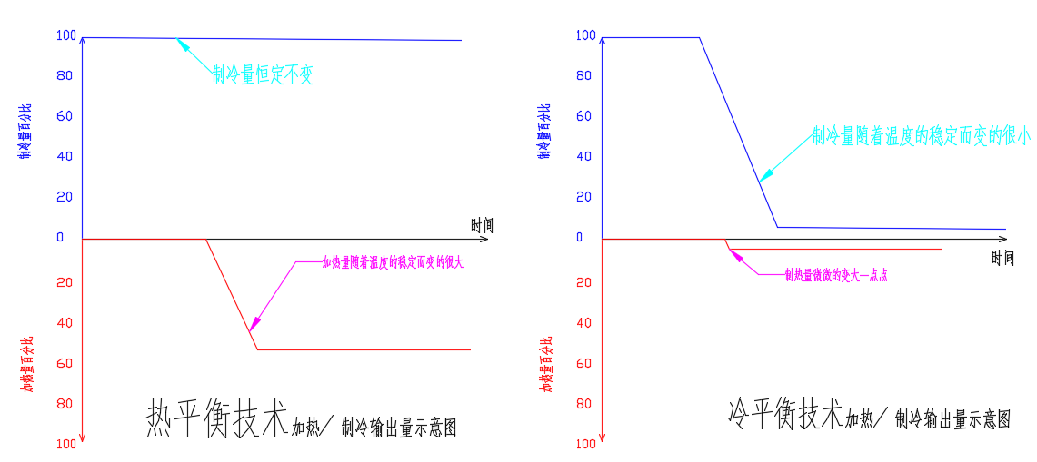  制冷系统采用冷平衡技术的应用，约节约30%的电能，有效降低使用成本。 如上图所示，热平衡是通过改变加热输出量的大小来实现温度的恒定，这样在压缩机制冷量一定的情况下，加热会越来越高，从而增加了能源的浪费，也跟使用方带来了不必要的支出。而冷平衡技术，是通过改变压缩制冷量的方式来实现温度的恒定，当温度趋近我们设定值的时候，制冷量通过PID的调节也渐渐的减少来达到温度恒定，（理论下可以做到加热0输出，但是实际生产中会有很小量的加热输出），实现节能的目的
- 制冷系统特点 |  | - 全系统管路均作通气加压22kg检漏测试。  - 加温、降温系统完全独立。  - 配有本公司专业技术特点，防高温高压气流同时开冷机损坏系统。  - 所有冷冻系统动作程序，完全由微电脑控制器控制。  - 压缩机底部有接水盘，能够将结霜产生的凝露水收集起来。  - 压缩机自带PTC温度传感器，当压缩机超温时，实现超温保护。  - 高低压保护装置，在设备工作过程中对制冷剂的压力进行监控，一旦制冷剂压力高于系统的极限压力或低于系统所设定的最低压力，立刻发出报警，并切断电源，直到故障排除。  - 制冷系统全使用进口品牌配件，质量可靠，保证系统的稳定性。
- 安全保护系统
- 制冷系统 |  | 压缩机过热、过载、超压、超温保护
- 试验箱 |  | 极限超温，压力自动平衡保护
- 加湿系统 |  | 加湿热管干烧、缺水异常，加热管短路保护
- 加热系统 |  | 加热管极限超温、加热管短路保护
- 电源 |  | 总电源缺相、反相、电压偏高、电压偏低、过载及短路保护、控制回路短路及过载保护
- 循环风机 |  | 风机过载、风机短路、风机反转保护
- 设备出厂配套装置及资料
  - 设备出厂装箱清单 1份
  - 设备电器原理图 1份
  - 设备使用说明书 1本
  - 设备合格证 1份
  - 设备保修卡 1张
  - 设备出厂检测报告 1份
  - 控制器监控光盘 1张
  - 集雾量筒 2支
  - 集雾收集器 2个
  - 空气雾化喷嘴 1套
  - 氯化钠（500克/瓶） 2瓶
  - PH试纸 1包
  - 连接管 1套
  - 塑料水桶 （13L） 1个
  - 量杯 1只
  - 进口蠕动泵管 1米
  - 测试样品架 1套
- 主要零配件清单
序号 | 品名 |  | 品牌 |  |  | 数量 | 备注
 | 程序控制器 |  | 自主开发研制 |  |  | 1套
 | 试验室超温保护器 |  | 韩国三元 |  |  | 1台
 | 喷雾调节装置 |  | 自制 |  |  | 1套
 | 蠕动泵 |  | 恒杰 |  |  | 1台
 | 试验室箱体 |  | 自制 |  |  | 1台
 | 蒸发器 |  | 科剑/洛克 |  |  | 1台
 | 冷凝器 |  | 兴月/永强 |  |  | 1台
 | 冷媒 |  | R404a |  |  | 5kg
 | 冷媒电磁阀 |  | 露宫/卡士妥 |  |  | 2只
 | 压力保护开关 |  | 露工 |  |  | 2只
 | 干燥过滤器 |  | 美国艾默生 |  |  | 1只
 | 压缩机 |  | 艾默生/泰康 |  |  | 1台
 | 电源断路器 |  | 施耐德 |  |  | 1只
 | 加热器超温保护器 |  | 韩国彩虹 |  |  | 4只
 | 调和室电机 |  | 雨田 |  |  | 3台
 | 调和室风轮 |  | 风煜 |  |  | 3只
 | 试验室加热器 |  | 自制 |  |  | 1批
 | 鳞片加热管 |  | 伟德 |  |  | 1组
 | 加湿发热管 |  | 伟德 |  |  | 1组
 | 固态继电器 |  | 瑞士佳乐 |  |  | 4套
 | 交流接触器 |  | 施耐德 |  |  | 6只
 | 热超载继电器 |  | 施耐德 |  |  | 2只
 | 中间继电器 |  | 日本OMRON |  |  | 6只
 | 带灯自锁开关 |  | 西门子 |  |  | 1只
 | 温度测量体 |  | 美国Omega |  |  | 4支
 | 液位磁簧开关 |  | 凡宜 |  |  | 4只
 | 相序缺相保护器 |  | 瑞士佳乐 |  |  | 1只
 | 供水/喷雾电磁阀 |  | 德力西 |  |  | 3只
 | 调压阀 |  | 亚德客 |  |  | 1只
 | 气缸 |  | 亚德客 |  |  | 2支
 | 其他辅助材料 |  | 国产优质 |  |  | 1批
- 包装及运输方式
  - 包装：满足QB／BWD008-2001之要求的运输包装箱；
  - 输方式：整机打包货运。
- 安装与调试
  - 负责具体执行，而不是口头或书面指导。设备安装调试按照双方商定的时间表执行。
  - 在设备到达安装地点，从接到需方通知后，在一个月内完成设备的安装、调试及验收等项工作。
  - 设备在调试之前，提前通知需方应准备的技术条件。说明该系统安装调试的场地所需的各种水电气及其他条件，需方按要求进行准备。
- 验收标准及第三方检定
  - 验收标准：技术指标按双方签订之“技术协议书”规定的方法。
  - 验收方法：在需方现场进行正式验收。
  - 出厂前需方如需请第三方（由国家环境试验设备质量检测中心检定并出具有效期的检验报告）参与验收，其费用由需方承担。若第一次验收不合格，经供方改进后再一次进行验收时所产生费用由供方承担。
  - 客户自行委托国家环境试验设备质量检测中心检定。
- 质量保证及服务承诺
  - 能够保证为期一年的保质期；
  - 在质保期内，可免费提供系统软件的维护、整理及升级。
  - 服务承诺： 7×24小时的客户服务热线电话、专门设置的服务邮箱； 4小时内给出明确答复，如需现场服务，省内要求24小时内到位，省外24小时内从东莞出发或公司当地办事处专职负责该地区本公司产品的销售及售后服务工作；可根据具体情况，按需方要求协商制定维修时限；从验收之日起，设备在一年质量保证期内，本公司完全免费维修(天灾、电力异常、人为使用不当、保养不当造成之损坏外)，需方在遵守保管、使用和安装规则的条件下，因试验箱制造质量问题不能正常工作时，供方在得到通知后，按照服务承诺时间将派出维修人员进行免费维修。质保期后设备出现问题，供方承诺及时给予解决，酌情收取维修费及材料费。
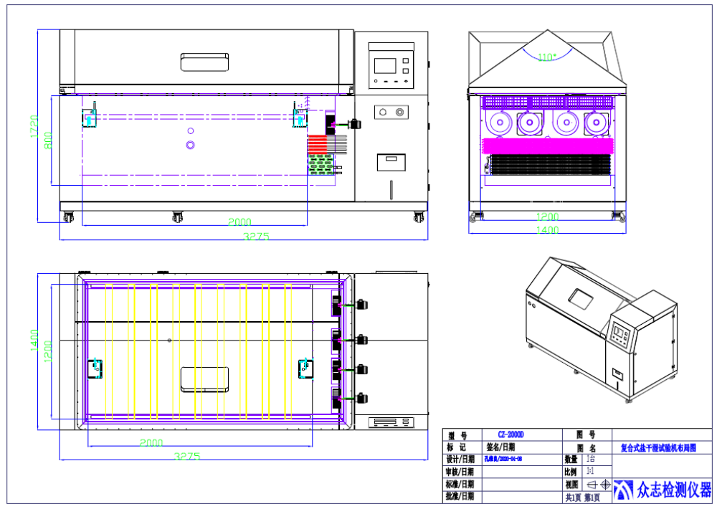
- 设备总体结构布局图

甲方： 乙方：东莞市众志时代试验设备有限公司
负 责 人： 负 责 人：
日 期： 年 月 日 日 期： 年 月 日

